Урок-открытие новых знаний
(Алгебра. 8 класс: учебник. Ю. Н. Макарычев)
Тема урока "Функция k/x и ее график "
Тип урока: изучение нового материала
ЦЕЛИ УРОКА:
Образовательная цель:
- научить строить график функции y= k/x опираясь на свойства функции;
- ввести понятие функции обратной пропорциональности;
- сформировать чёткое представление о различиях свойств и расположения графика функции при различных значениях k;
- расширить представления учащихся о функциях.
Развивающая цель:
- продолжить развитие познавательного интереса к изучению понятия функции;
- развивать умение анализировать, наблюдать, сопоставлять, логически мыслить;
- продолжить развитие элементов творческой деятельности учащихся, через вовлечение их в работу частично поискового характера, развитие навыков взаимоконтроля и самоконтроля.
Воспитывающая цель:
- воспитание навыков коммуникативности в работе, умение слушать и слышать другого, уважение к мнению товарища;
- воспитание у учащихся таких нравственных качеств, как настойчивость, аккуратность, инициативность, точность, привычка к систематичному труду, самостоятельность, активность;
- воспитание культуры общения.
Оборудование:
- проектор, компьютер, экран, раздаточный материал.
- Презентация к уроку.

ХОД УРОКА

1. Организационный момент

2. Повторение изученного
Учитель: Сегодня на уроке мы продолжаем знакомиться с новыми функциями, их свойствами и графиком.
Чтобы определить учебные задачи нашего урока выполним следующую работу.
(У каждого ученика на парте раздаточный материал с заданием, необходимо ответить на вопрос, найти верный ответ среди предложенных,
соответствующую букву записать в таблицу под правильным ответом).
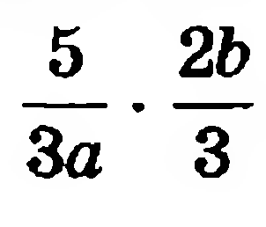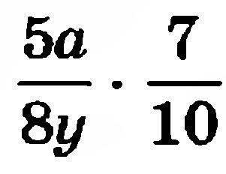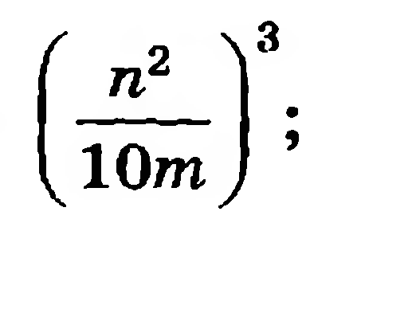

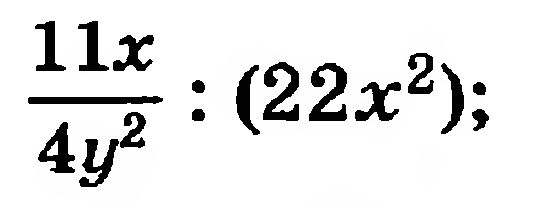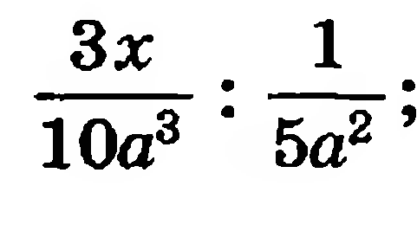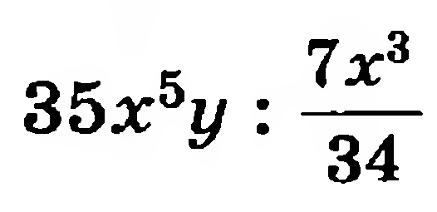

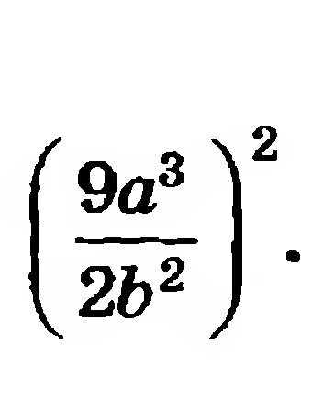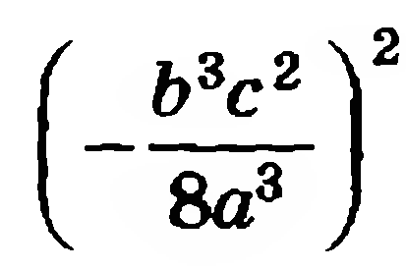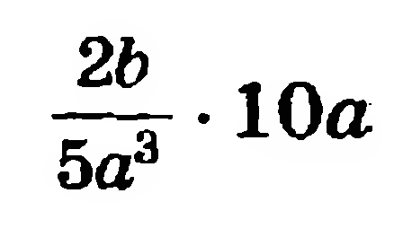

Учитель: Какое слово получили? (Гипербола)
Что это за слово в математике?

3. Изучение нового материала
Ученик выступает с сообщением: (это график некоторой функции. Одним из первых, кто начал изучать эту кривую был ученик знаменитого Платона, древнегреческий математик Менехм в IV в. до н.э., но так и не сумел её полностью изучить. А вот полностью исследовал свойства гиперболы и дал ей название крупнейший геометр древности Аполоний Пергский в III в. до н.э.).
Учитель: Сегодня мы с вами побываем в роли древнегреческих ученых.
Как вы думаете, какие задачи мы должны поставить и решить на уроке?
(Учащиеся пытаются сформулировать эти задачи с помощью учителя).
Выяснить графиком какой функции является гипербола.
Рассмотреть расположение графика функции в системе координат.
Изучить свойства функции
Помогут ответить на вопросы следующие задания:
Закончите предложения:
а) С увеличением цены за единицу товара количество товара, которое можно закупить на данную сумму денег … уменьшится
б) С уменьшением скорости движения на данном отрезке пути время движения … увеличится
в) С увеличением производительности труда при выполнении данного объёма работы количество рабочих … уменьшится
(Учитель читает задачу, учащиеся отвечают на вопрос, учащиеся записывают в тетради, один ученик на доске)
Пешеход проходит путь S со скоростью v за t часов. Выразите время пешехода через путь и скорость.
S
v
_
t
=
Найдите значение t при S=60 и V=0,5; 1; 2; 4; 16; 60; 120.
Учитель:
Какая зависимость между временем нахождения в пути и скоростью?
Как можем записать формулу в общем виде?
Определение.
Функция, заданная формулой 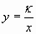 где k 0, называется обратной пропорциональностью.
Учитель: Детально рассмотрим эту зависимость с помощью графика на примере функции 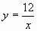.
Как построить график незнакомой нам функции?
А как вы думаете, как будет называться график этой функции?
Построение графика функции.
Составить таблицу значений (взять значения аргумента с расчетом, чтобы положение графика определялось с достаточной полнотой).
Отметить точки на координатной плоскости.
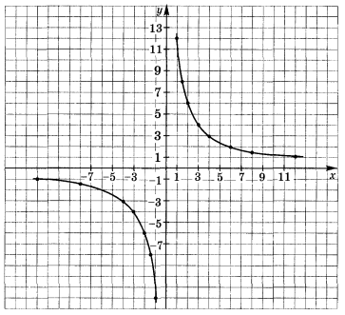
Соединить точки линией.
(Все учащиеся строят в тетради, один ученик на доске)
Учитель: Давайте перечислим свойства этой функции.
(Учащиеся с помощью учителя перечисляют свойства построенной функции).
Учитель: А как вы думаете, если мы возьмем отрицательное число k,
Что произойдет с расположением графика в системе координат?
Исследовательская работа в парах.
Задание. Построить график функции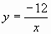 и описать свойства?
(Учащиеся выполняют задания в парах, после выполнения один из учеников записывает свойства на доске).
Учитель: Что произошло с графиком функции, при изменении коэффициента?
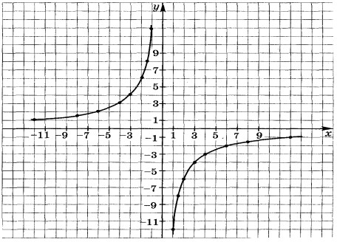

4. Первичное закрепление

Выполнение номеров: 182, 185, 181, 257 (а, д) (на доске и в тетрадях)

5. Итог урока

- О какой функции сегодня шла речь?

- Что является графиком функции

- В каких координатных четвертях расположен график функции?

- Какова область определения функции

6. Домашнее задание

180, 184, 193

- Спасибо, урок окончен.

